Osnovna škola: Klinča Sela
Nastavni predmet: Katolički vjeronauk
Učitelj: Josip Kunac, prof.
Razredni odjel: 3.
Redni br. pripreme: 47.
Tema: V. LJUBIO NAS JE DO KRAJA
Podtema: 4. Podijeli svoj kruh s gladnima
Odgojno-obrazovni ishodi učenja:
- Učenik prepoznaje i navodi primjere kako ljubav i zajedništvo čine čovjeka sretnim. (OŠ KV A.3.1.)
- Učenik predlaže načine kako može doprinijeti zajednicama kojima pripada. (OŠ KV A.3.1.)
- Povezuje biblijske poruke s konkretnim životom. (OŠ KV A.3.2.)
- Učenik objašnjava dobro djelo kao znak Božje dobrote. (OŠ KV C.3.2.)
- Učenik navodi primjere kako možemo jedni drugima pružati pomoć i ljubav. (OŠ KV C.3.2.)
- Učenik otkriva i objašnjava da se čovjeka ne daruje samo materijalnim darom, nego i riječju, lijepim ponašanjem. (OŠ KV C.3.2.)
- Učenik predlaže i navodi dobra djela koja može činiti. (OŠ KV C.3.2.)

TIJEK NASTAVNOG SATA

UVODNI DIO
Oče naš…

ili:

Dragi Isuse,
hvala ti za kruh koji jedemo i ljude koji nas vole.
Otvori naše oči da vidimo tko je gladan,
naše ruke da dijelimo
i naše srce da bude dobro i velikodušno. Amen.

Pregled domaće zadaće:
Učenici daju vjeroučitelju na uvid domaću zadaću od prošlog susreta:
„Učenici će riješiti, ili dovršiti rješavanje RB, str. 85.

Ili:

Učenici će zapisati i nacrtati jedan „plod“ koji mogu donijeti ove godine (npr. pomoći mami, nasmijati nekoga tužnog, moliti za prijatelja).“

Motivacija:
Vjeroučitelj donosi komad kruha (ili pokazuje sliku kruha).

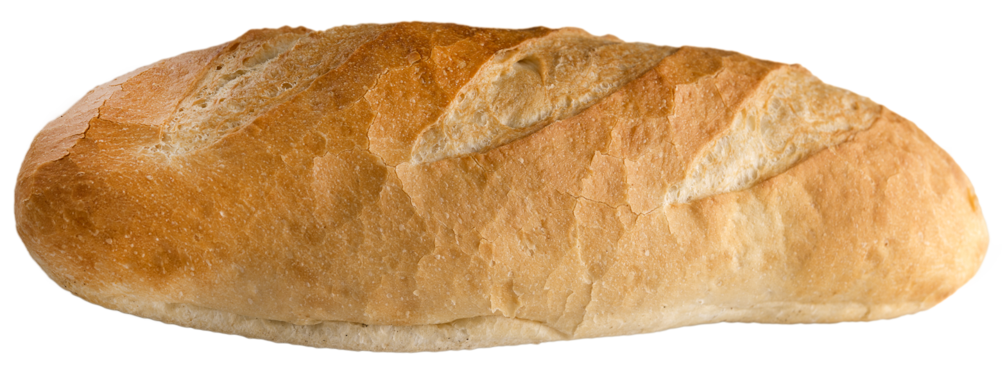

Razgovor:
- Što osjećate kad ste gladni?
- Što za vas znači kruh?
- Kako biste se osjećali da ga nemate?
- Kako se osjećate kad s nekim podijelite užinu?
- Jeste li ikada vidjeli nekoga tko nema što jesti?

Potom vjeroučitelj pokazuje sliku kruha u kanti za smeće:

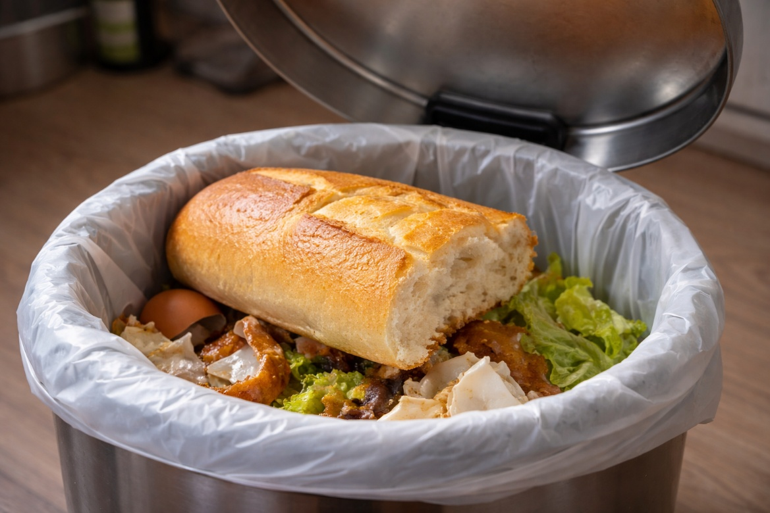

Razgovor:
- Koliko često mi bacamo kruh u kantu za smeće?
- Koliko često uzimamo u školi više kruha nego što ga možemo pojesti pa ga bacamo po WC-ima, stepenicama, hodnicima škole, ostavljamo ispod klupa?
- Što bi trebali učiniti s kruhom kojega ne možemo pojesti? (vratiti u šk. kuhinju i potom bi taj nepojedeni kruh poslužio za prehranu domaćih životinja)

Najava teme: Danas ćemo učiti kako možemo podijeliti svoj kruh s gladnima – ne samo pravi kruh, nego i ljubav, pažnju i dobrotu.

SREDIŠNJI DIO

Prijedlozi aktivnosti:

Aktivnost 1: „Obrada teksta“:
Vjeroučitelj će pročitati uvodni tekst „Podijeli svoj kruh s gladnima“, a učenici tekst „Kruh u košu za smeće“; udžbenik, str. 82.

Razgovor:
- Gdje se nalazio kruh na početku priče? Zašto?
- Zašto je učitelj u priči bio tužan kad je vidio kruh u smeću?
- Što se dogodilo u logoru za vrijeme rata?
- Zašto je čovjek koji je sakrio kruh bio kažnjen?
- Kako su mu prijatelji pomogli?
- Što nam ova priča govori o pravoj hrabrosti i prijateljstvu?
- Što je učitelj želio naučiti svoje učenike ovom pričom? (da je kruh svet, da ne rasipamo hranu, da se dijeljenjem spašava život).

Vezivanje uz Isusa:
- Isus je hranio gladne (npr. umnažanje kruha i ribe) i učio: „Što god učiniste jednome od ove moje najmanje braće, meni učiniste“ (Mt 25,40).

Naglasci:
- Kruh je dar – ne bacam!
- Kada dijelim, svi dobivaju.
- Mali dar + veliko srce = radost.

Aktivnost 2: „Video - zapis“:
Učenici će pogledati video - zapis „Kako spriječiti bacanje hrane?“; 1:49; Izvor: DW Fokus; YouTube

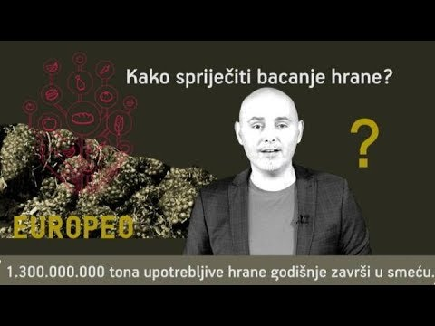

Razgovor:
- Kako je u našim domovima – bacate li vi puno hrane?
- Kako bi vi doskočili tom problemu?

Aktivnost 3: „Kruh dobrote“: ----> BILJEŽNICA
Učenici će nacrtati veliki kruh i u njega upisati načine kako mogu pomoći drugima.

Mislim na siromašne



Aktivnost 4: „Krug dobrote“:
Učenici će u krugu reći jedan primjer kada su nešto podijelili s drugima.

Aktivnost 5: „Tihi komadić kruha“:
Učenici će u paru osmisliti kratku glumu bez riječi koja prikazuje dijeljenje.

Aktivnost 6: „Topla riječ“:
Učenici će na papirnatu „krišku kruha“ napisati lijepu poruku ohrabrenja za nekoga iz razreda.

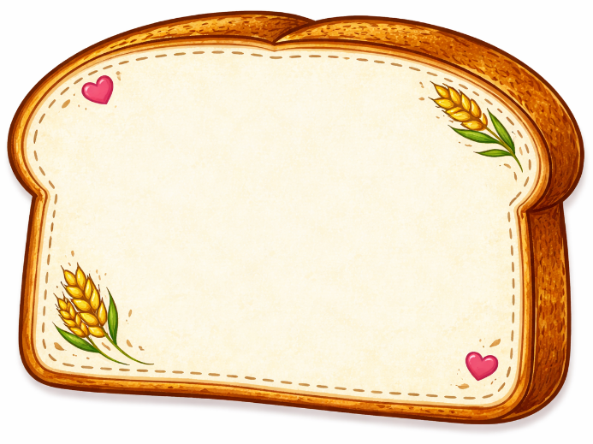

Aktivnost 7: „Istina ili sebičnost“:
Učenici će razvrstavati primjere ponašanja na: dijelim iz ljubavi – dijelim radi pohvale.

DIJELIM IZ LJUBAVI | DIJELIM RADI POHVALE
1. Dajem prijatelju užinu jer vidim da je gladan. | 1. Posuđujem bojice kako bi me drugi pohvalili.
2. Pomažem baki nositi vrećice jer je umorna. | 2. Dijelim slatkiše da me svi proglase najboljim u razredu.
3. Donosim hranu za Caritas jer želim pomoći siromašnima. | 3. Pomažem učitelju samo kad znam da će me javno pohvaliti.
4. Dijelim igračku s mlađim bratom da se ne osjeća tužno. | 4. Posuđujem bilježnicu kako bi mi drugi pljeskali.
5. Poklanjam sendvič jer znam da netko nema doručak. | 5. Sudjelujem u humanitarnoj akciji samo da budem na slici.
6. Tješim prijatelja jer mi je stalo do njega. | 6. Dajem dar kako bi mi netko kasnije uzvratio.
7. Pomažem bez da itko zna da sam to učinio. | 7. Dijelim užinu da budem popularan u razredu.
8. Posuđujem kapu prijatelju jer mu je hladno. | 8. Dajem novac pred drugima da svi vide koliko sam „dobar“.

Aktivnost 8: „Prazan tanjur“:
Učenici će promatrati sliku praznog tanjura i napisati kako se osjeća gladna osoba.



Aktivnost 9: „Kolaž zahvalnosti“:
Učenici će u skupinama izrezivati slike iz časopisa i lijepiti ih na plakat, prikazujući što sve imaju i za što su zahvalni.

Aktivnost 10: „Priča iz kutije“:
Učenici će iz kutije izvlačiti papiriće s različitim situacijama i glumiti kako bi u toj situaciji pomogli drugome.

Situacije za glumu
- Tvoj prijatelj je zaboravio užinu kod kuće i gladan je.
- Netko u razredu je tužan jer mu se pokvarila omiljena igračka.
- Učenik iz razreda je pao i ogrebao koljeno na školskom igralištu.
- Prijateljica ne zna riješiti zadatak iz matematike i treba pomoć.
- Novi učenik u razredu sjedi sam i nema s kim razgovarati.
- Tvoj susjed je star i treba mu pomoć oko nošenja vrećica iz trgovine.
- Prijatelj je izgubio olovku i ne može pisati zadaću.
- Netko u razredu nema dovoljno novca za izlet.
- Tvoj brat ili sestra su bolesni i ne mogu izaći van igrati se.
- U razredu je netko zaboravio kišobran, a vani pada kiša.

Aktivnost 11: „Pjesma dijeljenja“:
Rad u skupinama. Učenici će osmisliti kratku pjesmicu ili stih o dijeljenju.

Aktivnost 12: „Lanac odricanja“:
Učenici će na papirnate trake napisati jednu stvar koje bi se mogli odreći ovaj tjedan (npr. slatkiša) kako bi pomogli drugome, a zatim te trake spojiti u jedan veliki razredni lanac.

Aktivnost 13: „Pekara dobrote“:
Učenici će od plastelina ili glinamola oblikovati razne vrste peciva i na svako "utisnuti" (napisati čačkalicom, ili vrhom olovke, ili šestara) jednu lijepu riječ koju bi darovali gladnome.

Aktivnost 14: „Rječnik kruha“:
Učenici će u skupinama istražiti kako se kaže "kruh" na pet različitih jezika (koristeći udžbenik) i izraditi male zastavice s tim nazivima.
Mala pomoć
Jezik | Kako se piše | Kako se izgovara
Latinski | Panis | panis
Talijanski | Pane | pane
Španjolski | Pan | pan
Francuski | Pain | pe (kratko i kroz nos)
Engleski | Bread | bred
Njemački | Brot | brot
Poljski | Chleb | hleb
Mađarski | Kenyér | kenjer
Slovački | Chlieb | hlieb
Ruski | Хлеб | hleb

Aktivnost 15: „Dizajneri omota“:
Rad u skupinama. Učenici će dizajnirati novi papirnati omot za kruh koji bi na sebi imao biblijske poruke o ljubavi i zajedništvu.

Aktivnost 16: „Kruh‑metar dobrote“:
Učenici će nacrtati termometar dobrote na A4 i upisati 5 malih djela dijeljenja koja mogu učiniti ovaj tjedan (npr. podijeliti užinu, darovati igračku, pomoći starijoj osobi). Na vrhu napišu: „Kad dijelim – rastem!“ Mogu pisati sa strane i strelicom označavati prema pravokutnicima u termometru. Pobojati termometar.

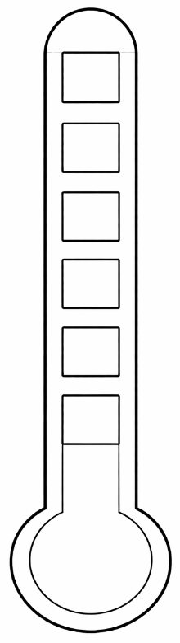

Aktivnost 17: „Da kruh ne završi u košu – plakat“:
Učenici će osmisliti plakat protiv bacanja hrane s tri konkretna prijedloga za razred/obitelj (npr. „Spremi ostatke“, „Podijeli s prijateljem“, „Napravimo krušne mrvice“).

Aktivnost 18: „Ako sam ja gladan… – empatijska stolica“:
Učenici će, sjedeći na posebno označenoj stolici, dovršiti rečenicu: „Ako sam ja gladan…“ i „Ako netko drugi gladuje, ja mogu…“ – kratko, jasno, bez procjenjivanja.

Aktivnost 19: „Superjunak Dijelko – pantomima“:
Rad u skupinama. Učenici će osmišliti i pantomimom prikazati superjunaka koji rješava tri „misije“: gladan prijatelj, bačen kruh, zaboravljena užina. Razred pogađa radnju.

Aktivnost 20: „Tihi telegraf“:
Učenici sjede u redu. Vjeroučitelj prvom učeniku šapne rečenicu (npr. »Dijeljenje čini srce punim.«). Učenici je šapću jedni drugima do kraja reda. Posljednji učenik glasno kaže što je čuo. Razred uspoređuje s izvornikom i razgovara o važnosti istinite i jasne komunikacije u činjenju dobra. Vjeroučitelj dodaje i druge rečenice.

Aktivnost 21: „Kutija darova“:
Vjeroučitelj pripremi kartonsku kutiju ukrašenu kao »kutija darova«. Svaki učenik na listiću napiše ili nacrta jedan dar koji može pokloniti nekome bez trošenja novca (pažnja, osmijeh, zagrljaj, zajednička igra). Listići se ubacuju u kutiju, vjeroučitelj nasumično čita nekoliko, a razgovor slijedi o tome jesu li ti darovi stvarno vrijedni.

Aktivnost 22: „Istinito ili netočno?“:
Vjeroučitelj naglas čita tvrdnje o pročitanom tekstu. Učenici palcem gore pokazuju »istinito«, palcem dolje »netočno«. Primjeri: »Kruh je pronađen u košu za smeće.« (istinito) / »Zatvorenici su jeli meso svaki dan.« (netočno) / »Prijatelju koji je radio u kuhinji prijetila je smrtna kazna.« (istinito). Aktivnost brzo provjerava razumijevanje pročitanoga.

Aktivnost 23: „Gladni trbuščić“:
Vjeroučitelj će podijeliti učenike u skupine. Svaka skupina dobiva veliki crtež praznog tanjura. Zadatak je nacrtati ili napisati što sve mogu "staviti na tanjur" djetetu koje je gladno, ne samo hranu, nego i igru, lijepu riječ, utjehu.



Aktivnost 24: „Čudesni lonac“:
Učenici će zamisliti da imaju čudesni lonac iz kojeg mogu izvaditi bilo što za nekoga kome je teško. Učenici će reći što bi izvadili iz lonca i za koga. (Npr. "Iz čudesnog lonca izvadio bih toplu dekicu za djeda bez doma.")

Aktivnost 25: „Pismo gladnom prijatelju“:
Učenici će napisati kratko pismo imaginarnom gladnom prijatelju, obećavajući dijeljenje, i podijeliti ga u paru za povratnu informaciju.

Aktivnost 26: „Božji recept za dijeljenje“:
Učenici će u krugu izmišljati "recept" s pet sastojaka (poput ljubavi i kruha) i demonstrirati kako ga "miješati" da nahranimo druge.

Aktivnost 27: „Kruh s pet osjetila“:
Učenici će promatrati kruh, pomirisati ga, opipati i opisati kakav je (mekan, topao, mirisan). Zatim će na list papira nacrtati kruh i oko njega napisati pet riječi koje pokazuju zašto je kruh dragocjen (zdravlje, život, obitelj, ljubav, rad…).

Aktivnost 28: „Poučna priča“:
Vjeroučitelj će pročitati poučnu priču.

Priča o dvije jabuke
Učitelj je u razred donio dvije jabuke. Jednu je dao dječaku koji je bio najglasniji, a drugu dječaku koji je mirno sjedio. Prvi dječak je brzo pojeo svoju jabuku sam. Drugi dječak je uzeo nožić, izrezao jabuku na kriške i podijelio ih prijateljima u skupini. Na kraju sata, prvi dječak je bio opet gladan, a oko drugog dječaka sjedilo je petero nasmijanih prijatelja koji su mu pričali priče.

Pouka: Tko čuva samo za sebe, na kraju ostaje sam; tko dijeli s drugima, uvijek ima obilje prijatelja.

Aktivnost 29: „Zapišimo!“: ----> BILJEŽNICA
Učenici će prepisati i dopuniti rečenice te odgovoriti na zadana pitanja:
Naslov:

Mislim na siromašne

Isus nas uči da budemo ____________.

Napiši tri načina kako možeš pomoći gladnima:
a) __________________
b) __________________
c) __________________

Aktivnost 30: Mikropauza:
Vjeroučitelj je koristi po želji u bilo kojem trenutku sata kada opadne koncentracija učenika. To može biti bilo što: vic, zagonetka, pitalica, šetnja po razredu, pjesmica i sl. nevezano uz vjeronaučno gradivo. Pripaziti na pristojnost sadržaja! Ako vic sadrži neka imena učenika iz razreda npr. Ivica i Marica, promijeniti ih.

Vjeroučitelj stane usred razreda i kaže:
"Stanite svi! Idemo malo razmrdati moždane vijuge i noge. Ja ću vam postavljati zagonetke, a vi ne smijete reći rješenje, nego ga morate pokazati pokretom ili glumom!"

- Zlatno je, a nije narukvica. Sja na nebu, a nije zvijezda. Što je to? (Rješenje: Sunce – ruke u krug iznad glave, toplo smiješak).
- Ide, ide, ide, a s mjesta se ne miče. Što je to? (Rješenje: Sat ili vrijeme. Učenici će jednom rukom pokazivati na zglob gdje se nosi sat, a drugom rukom oponašati kretanje kazaljki – kružne pokrete. Pritom stoje na mjestu.).
- Tko ima kapu, a nema glave? Tko ima nogu, a ne hoda? (Rješenje: Gljiva. Učenici će stajati na jednoj nozi, a ruke će sklopiti iznad glave u oblik klobuka gljive.)

ZAVRŠNI DIO

Aktualizacija sa sintezom:
Razgovor:
- Kako danas možemo pomoći onima koji su gladni i nemaju? (Caritas, prikupljanje hrane, dijeljenje užine)

Zaključak:
📌 Zašto je važno dijeliti?
📌 Što smo danas naučili o dobroti i pomoći drugima?
📌 Lijepo je živjeti zajedno i dijeliti ono što imamo — to nas čini bogatijima iznutra.
📌 Isus je uzor dijeljenja: liječio je, hranio i opraštao.
📌 Priča o kruhu u košu pokazuje da i mali čin solidarnosti može spasiti život.
📌 Svaki od nas može nešto podijeliti — osmijeh, pažnju, hranu, prijateljstvo.

Domaća zadaća:
Učenici imaju zadatak da kod kuće ispitaju starije ukućane kako se nekada poštovao kruh (npr. ljubljenje kruha ako padne na pod) i o tome izvijestiti sljedeći sat.

Samovrednovanje:
- Tko je razumio gradivo neka pokaže palac gore!
- Tko je djelomično razumio gradivo (tak-tak) neka pokaže srednji znak!
- Tko nije razumio gradivo neka pokaže palac dolje!



Molitveni završetak:

Isuse,
daj nam srce koje dijeli.
Neka naše ruke budu otvorene,
a naše riječi tople.
Nauči nas prepoznati gladne oko sebe
i biti znak tvoje ljubavi. Amen.

ili:

Anđele, čuvaru mili…

ili:

Učenici će poslušati pjesmu „Anđele, čuvaru mili…“; 3:36; Autor: Marinko Grubešić; Izvor: YouTube

